大连东软信息学院
封面打印纸为特种纸。
本科为蓝色，高职为绿色。
毕业设计（论文）
三号黑体，标题不可过长，尽量在 25个字以内。如一行排不下，第2行居中，但不要仅仅是一或两个字，要符合断句的习惯。

论文题目：基于Android的小区果蔬订购系统的设计与开发

副题名（可选，无副题目可删除）：用“——”开始，三号黑体加粗，段前0行段后1行，单倍行距，居中。

系 所： | 如有两位指导教师，按职称级别高在前低在后顺序写，例如：讲师在前，助教在后。  两位指导教师之间用空格分开；两位导师的职称与导师姓名顺序一致，上下对应。
专 业：
学生姓名：
学生学号：
指导教师： | 导师1 导师2
导师职称： | 导师1职称 导师1职称
完成日期： | 年 月 日

大连东软信息学院
Dalian Neusoft University of Information
基于Android的小区果蔬订购系统的
设计与开发

摘 要
目前，我国蔬菜水果供应链存在两种基本形式，一种以农贸市场为供应链终端的蔬菜水果供应链体系：一种是以连锁超市等有品牌机构为供应链终端的蔬菜水果供应链体系。在蔬菜水果流通渠道中，蔬菜水果流通层次较多，效率不高，通过批发商和零售商的渠道比例最高，批发市场处于核心地位；目前，从生产者直接到消费者或中间通过有品牌的购物机构这一环节直接到消费者手中的这两条路径流通渠道正在日益扩宽，蔬菜水果销售量虽然不及前者，但流通效率很高。目前果蔬市场的另一个特点就是批发市场混乱，没有统一的销售模式，多而杂，基本上是一对一的买卖，价格起伏较大，称量准确度也不高，不能追溯到果蔬的来源。我国从事果蔬批发业务的主体多元化。“小规模，大群体”是我国果蔬等农副产品批发市场经营主体的典型特征，组织化、专业程度低，经营不稳定。
Android SDK中提供了AsyncTask来解决多线程问题。AsyncTask，它使创建需要与用户界面交互的长时间运行的任务变得更简单。相对来说AsyncTask更轻量级一些，适用于简单的异步处理，不需要借助线程和Handler即可实现。通过调用ADIL服务可以实现Android多进程间的通信。ADIL相当与两个进程通信的协议，通过这个协议对进程间的通信进行了规范。按照该规范编写代码即可实现进程间的通信。 跨进程调用服务中需要定义接口文件，扩展名为.aidl。Android已经内置了Sqlite轻量级数据库，并且提供了完整的借口调用数据库。
通过对Android技术方面的分析，可以实现基于Android系统的果蔬订购系统。
关键词：Android，Java，多线程
Design and Development of Fruits and Vegetables ordering system based on Android

Abstract
At present, there are two basic forms of vegetable and fruit supply chain, a farmers market fruits and vegetables at the end of the supply chain supply chain systems: one is the supermarket brand agency for the end of the supply chain, such as vegetable and fruit supply chain system. In vegetables fruit circulation in the, vegetables fruit circulation level more, efficiency not high, through wholesalers and retailers of channel proportion highest, wholesale market in core status; currently, from producers directly to consumers or middle through has brand of shopping institutions this a link directly to consumers hands of this two article path circulation is increasingly spread wide, vegetables fruit sales although than former, but circulation efficiency is high. Another feature of the fruit and vegetable market at present is the wholesale market disruption, there is no uniform model, hybrid is essentially one-on-one selling, price varies weighing accuracy is not high, cannot go back to the sources of fruits and vegetables. Diversification of China's fruit and vegetable wholesale business. "Small scale, big groups" is typical of fruits and vegetables and other agricultural products wholesale market management main body in China, low levels of organized, professional, and management instability.
AsyncTask provided in the Android SDK to solve the multithreading issues. AsyncTask, it create long-running tasks that interact with the user interface easier. AsyncTask relatively more lightweight, suitable for simple asynchronous processing, can be realized without threads and Handler. By calling ADIL service enables Android communication between multiple processes. ADIL and two-process communication protocol, this Protocol specification for interprocess communication. In accordance with the specification for writing code to implement interprocess communication. Cross-process calls a service needs to be defined in the interface file, extension. aidl. Android has Sqlite built lightweight database, and provided cover for the complete call to the database.
Through analysis of the Android technology, can be achieved this system.

Key words: Android, Java, Multithreading
目 录
摘 要 I
Abstract II
第1章 绪 论 1
1.1 论文研究主要内容 1
1.1.1 1
1.1.2 1
1.1.3 1
1.1.4 1
1.2 国内外现状 1
第2章 关键技术介绍 2
2.1 关键性开发技术的介绍 2
2.1.1 Activity 2
2.1.2 异步任务 3
第3章 系统分析 5
3.1 构架概述 5
3.1.1 功能构架 5
3.1.2 模块需求描述 5
3.2 系统开发环境 6
3.3 系统任务的可行性分析 6
3.3.1 技术可行性 6
3.3.2 系统安全性分析 6
第4章 系统设计 7
4.1 设计指导思想和原则 7
4.1.1 指导思想 7
4.1.2 软件设计原则 7
4.2 构架概述 8
4.3 系统的功能结构设计 9
4.4 系统控制流程 9
第5章 系统实现 11
5.1 数据持久化实现 11
5.2 注册登录功能实现 11
5.2.1 登录界面 11
5.2.2 登录界面实现 11
5.2.3 注册界面实现 12
5.3 卖家主页面实现 12
5.4 买家页面实现 13
第6章 系统测试 14
6.1 测试方案及测试用例 14
6.1.1 注册 14
6.1.2 登录 14
6.1.3 购物 14
6.1.4 订单查询 14
6.1.5 账单查询 15
第7章 结 论 16
参考文献 17
致 谢 18
附 录 19

第1章 绪 论
随着计算机科技的发展，互联网技术的推广，物流体系的完善，网络购物已经渐渐被人们接受。为满足现代都市人对信息即时性、移动性的要求，快节奏的体验，嵌入式移动终端在基于Android的小区果蔬订购系统中的应用成了最好的选择。而Android系统的热潮，用户的爆发式增长，Android应用开发技术的成熟，也为Android移动终端在果蔬订购系统中的应用提供了载体和基础。

1.1 论文研究主要内容
基于Android的果蔬系统负责为顾客提供在智能终端上购买水果蔬菜以及为商家提供水果蔬菜的发布。商家将水果蔬菜提交到果蔬系统上，由果蔬系统发布，买家就可以通过果蔬系统查看商家发布的水果。果蔬系统主要研究内容为Activity的生命周期，使用View展示商品，商品的存储SQLite的使用，多线程通信。

1.1.1
果蔬系统是基于Android平台，因此果蔬系统的界面展示需要Activity来实现。Activity的生命周期包括：onCreate、onStart、onResume、onPause、onStop、onDestory。了解Activity的生命周期能够更好的展示系统的界面。

1.1.2
View是用来构建用户界面组件（Button，Textfields等等）的基类。基于Android的果蔬系统上商品的展示界面上各种控件多是以View类为基础。

1.1.3
每个应用程序都要使用数据，Android应用程序也不例外，Android使用开源的、与操作系统无关的SQL数据库—SQLite。基于Android的果蔬系统中商品需要使用SQLite进行存储。

1.1.4
在Android系统中主线程也称为UI线程，负责绘制UI。数据库的存取是一个耗时的操作为了不影响UI的展示，果蔬订购系统中需要将有关数据库的操作放到一个子线程中，这样UI线程需要和子线程进行通信负责展示数据库操作返回的数据。

1.2 国内外现状
在国内社区网购尚处于发展阶段 ，在国家互联网+的号召下，越来越的传统行业和互联网接轨，社区购物这种新的方式也渐渐被人们接受。相比于国内的尚处于发展阶段的社区购物，国外已经较为成熟的体系。所以在国内社区购物的发展阶段需要多借鉴国外的成功经验并且结合自身实际。

第2章 关键技术介绍

2.1 关键性开发技术的介绍

2.1.1 Activity
Activity的生命周期包括：
- (1)启动Activity：系统会先调用onCreate方法，然后调用onStart方法，最后调用onResume，Activity进入运行状态。
- (2)当前Activity被其他Activity覆盖其上或被锁屏：系统会调用onPause方法，暂停当前Activity的执行。
- (3)当前Activity由被覆盖状态回到前台或解锁屏：系统会调用onResume方法，再次进入运行状态。
- (4)当前Activity转到新的Activity界面或按Home键回到主屏，自身退居后台：系统会先调用onPause方法，然后调用onStop方法，进入停滞状态。
- (5)用户后退回到此Activity：系统会先调用onRestart方法，然后调用onStart方法，最后调用onResume方法，再次进入运行状态。
- (6)当前Activity处于被覆盖状态或者后台不可见状态，即第2步和第4步，系统内存不足，杀死当前Activity，而后用户退回当前Activity：再次调用onCreate方法、onStart方法、onResume方法，进入运行状态。
- (7)用户退出当前Activity：系统先调用onPause方法，然后调用onStop方法，最后调用onDestory方法，结束当前Activity。
一个Activity本质上只有三种状态：Resumed（运行）、Paused（暂停）、Stopped（停止），因为从Activity被创建之后，它只可能在这三种状态保持长久的停留，其他的回调方法结束后的状态都只能称之为过渡状态。比如进入到onStart方法后，执行完该方法，会立即进入到OnResume方法。
即使一个Activity进入到Paused或者Stopped方法，它仍然是存在的，被保存在任务返回堆栈中。它仍然保持着自身的所有实例和状态，所以根本不用担心它在返回到onResume方法时，实例会变为null，或者控件的事件监听不了。唯一需要考虑的就是，系统在内存不足的情况下，杀死在Paused或者Stopped状态下的Activity。
当一个Activity在Resumed状态下，它是不会因内存不够而被系统直接杀死（在极端的情况下也有可能被杀死，但是一般不会考虑这种情况）。只有进入Paused或者Stopped状态才会，而且可能根本就不会去调用onStop()和onDestory()方法，所以onPause()方法是我们最大程度上保证Activity在销毁之前能够执行到的方法。因此，如果你的某个Activity需要保存某些数据到数据库，您应该在onPause()里编写持久化数据的代码。但要注意，你应该选择哪些信息必须保留在onPause()，因为这个方法任何阻塞程序都会阻止过渡到下一个Activity，这样给用户体验就感觉十分缓慢。

2.1.2 异步任务
Android实现异步可以使用AsyncTask和Handler。
AsyncTask,是android提供的轻量级的异步类,可以直接继承AsyncTask,在类中实现异步操作,并提供接口反馈当前异步执行的程度(可以通过接口实现UI进度更新),最后反馈执行的结果给UI主线程。使用的优点是简单、快捷过程可控。使用的缺点是在使用多个异操作和并需要进行Ui变更时，就变得复杂起来。
Android的AsyncTask比Handler更轻量级一些（只是代码上轻量一些，而实际上要比handler更耗资源），适用于简单的异步处理。
首先明确Android之所以有Handler和AsyncTask，都是为了不阻塞主线程（UI线程），且UI的更新只能在主线程中完成，因此异步处理是不可避免的。
Android为了降低这个开发难度，提供了AsyncTask。AsyncTask就是一个封装过的后台任务类，顾名思义就是异步任务。
AsyncTask直接继承于Object类，位置为android.os.AsyncTask。要使用AsyncTask工作我们要提供三个泛型参数，并重载几个方法(至少重载一个)。
AsyncTask定义了三种泛型类型 Params，Progress和Result。
(1) Params 启动任务执行的输入参数，比如HTTP请求的URL。
(2) Progress 后台任务执行的百分比。
(3) Result 后台执行任务最终返回的结果，比如String。
使用过AsyncTask 的同学都知道一个异步加载数据最少要重写以下这两个方法：
(1) doInBackground(Params…) 后台执行，比较耗时的操作都可以放在这里。注意这里不能直接操作UI。此方法在后台线程执行，完成任务的主要工作，通常需要较长的时间。在执行过程中可以调用publicProgress(Progress…)来更新任务的进度。
(2) onPostExecute(Result) 相当于Handler 处理UI的方式，在这里面可以使用在doInBackground 得到的结果处理操作UI。 此方法在主线程执行，任务执行的结果作为此方法的参数返回
有必要的话你还得重写以下这三个方法，但不是必须的：
(1) onProgressUpdate(Progress…) 可以使用进度条增加用户体验度。 此方法在主线程执行，用于显示任务执行的进度。
(2) onPreExecute() 这里是最终用户调用Excute时的接口，当任务执行之前开始调用此方法，可以在这里显示进度对话框。
(3) onCancelled() 用户调用取消时，要做的操作
使用AsyncTask类，以下是几条必须遵守的准则。
- Task的实例必须在UI thread中创建。
- execute方法必须在UI thread中调用。
- 不要手动的调用onPreExecute(), onPostExecute(Result)，oInBackground(Params...), onProgressUpdate(Progress...)这几个方法；
- 该task只能被执行一次，否则多次调用时将会出现异常；
在Handler 异步实现时,涉及到 Handler, Looper, Message,Thread四个对象，实现异步的流程是主线程启动Thread（子线程）运行并生成Message-Looper获取Message并传递给HandlerHandler逐个获取Looper中的Message，并进行UI变更。使用的优点是结构清晰，功能定义明确对于多个后台任务时，简单，清晰。使用的缺点是在单个后台异步处理时，显得代码过多，结构过于复杂（相对性）。
Handler主要接受子线程发送的数据, 并用此数据配合主线程更新UI。当应用程序启动时，Android首先会开启一个主线程, 主线程为管理界面中的UI控件，进行事件分发,更新UI只能在主线程中更新，子线程中操作是危险的。这个时候，Handler就需要出来解决这个复杂的问题。由于Handler运行在主线程中(UI线程中),它与子线程可以通过Message对象来传递数据, 这个时候，Handler就承担着接受子线程传过来的(子线程用sedMessage()方法传递)Message对象(里面包含数据), 把这些消息放入主线程队列中，配合主线程进行更新UI。
Handler的特点：可以分发Message对象和Runnable对象到主线程中, 每个Handler实例,都会绑定到创建他的线程中。它有两个作用:
- 安排消息或Runnable 在某个主线程中某个地方执行 。
- 安排一个动作在不同的线程中执行。

第3章 系统分析

3.1 构架概述

3.1.1 功能构架
根据需求调研结果确定本系统主要包括以下功能模块，如图3.1所示。
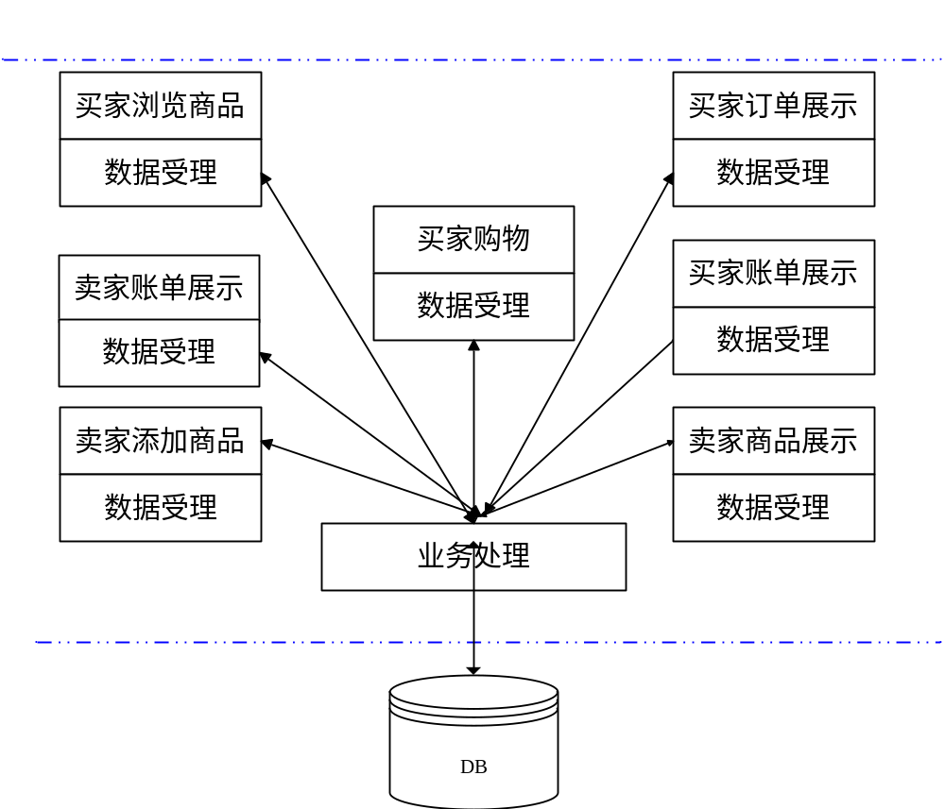
图3.1 系统体系结构

3.1.2 模块需求描述
（1）买家浏览商品
买家浏览商家发布的各种水果蔬菜。
（2）买家订单展示
展示买家已经完成订单和未完成的订单，未完成的订单会被置顶显示。买家可以查看每个订单的详情包括：商品的图片、商品价格、商家名。
（3）买家账单展示
展示买家已经完成的订单能够显示订单号和订单的价格。买家点击订单能够跳转到订单展示页面显示订单的详情。
- 卖家商品展示
卖家添加商品后，商品会在此页面展示包括：商品的图片、商品的价格、时间。
- 卖家添加商品
卖家添加商品。
- 卖家账单展示
展示卖家已经完成的交易包括：订单号、价格、时间、订单价格。
- 注册
用户输入手机号和密码并选择账号类型完成注册。
- 登录
用户输入注册时的账号和密码并选择账号类型完成登录。

3.2 系统开发环境
硬件环境：450*2MHZ/40G/1024MB/40G/
软件环境：Windows7 Eclipse/SQLite

3.3 系统任务的可行性分析

3.3.1 技术可行性
本课题是基于Android SDK开发的应用程序，已有成熟技术支持。采用JAVA作为开发语言，相关资料，书籍文献众多，数据库采用SQLite。Android SDK+JAVA的开发模式已经相当的普及，有大量的技术爱好者和社区、论坛，寻找资料方便。

3.3.2 系统安全性分析
- Android 是一个权限分离的系统。这是利用Linux 已有的权限管理机制，通过为每一个Application分配不同的uid和gid从而使得不同的Application之间的私有数据和访问（native以及java层通过这种sandbox机制，都可以）达到隔离的目的。与此同时，Android还在此基础上进行扩展，提供了permission 机制，它主要是用来对Application 可以执行的某些具体操作进行权限细分和访问控制，同时提供了per-URI permission机制，用来提供对某些特定的数据块进行 ad-hoc 方式的访问。
- 关于签名机制，其实分两个阶段。包扫描阶段需要进行完整性和证书的验证。普通 package的签名和证书是必须要先经过验证的。具体做法是对manifest下面的几个文件进行完整性检查。完整性检查包括这个jar包中的所有文件。如果是系统package的话，只需要使用AndroidMenifest.xml这个文件去提取签名和验证信息就可以了。在权限创建阶段。如果该package来自system img（系统app），那么 trust it，而且使用新的签名信息去替换就的信息。前提是如果这个package与其它package共享一个uid，那么这个共享uid对应的sharedUser中保存的签名与之不一致，那么签名验证失败。有些时候系卸载一个app，但是不删除数据，那么其PackageSettings信息会保留，其中会保存签名信息。这样再安装是就会出现不一致。

第4章 系统设计

4.1 设计指导思想和原则

4.1.1 指导思想
- MVC模式（Model-View-Controller）是软件工程中的一种软件架构模式，把软件系统分为三个基本部分：模型（Model）、视图（View）和控制器（Controller）。MVC是一个框架模式，它强制性的使应用程序的输入、处理和输出分开。使用MVC应用程序被分成三个核心部件：模型、视图、控制器。它们各自处理自己的任务。
- 模块化设计，简单地说就是程序的编写不是开始就逐条录入计算机语句和指令，而是首先用主程序、子程序、子过程等框架把软件的主要结构和流程描述出来，并定义和调试好各个框架之间的输入、输出链接关系。逐步求精的结果是得到一系列以功能块为单位的算法描述。以功能块为单位进行程序设计，实现其求解算法的方法称为模块化。模块化的目的是为了降低程序复杂度，使程序设计、调试和维护等操作简单化。
（3）低耦合，一个完整的系统，模块与模块之间，尽可能的使其独立存在。也就是说，让每个模块，尽可能的独立完成某个特定的子功能。模块与模块之间的接口，尽量的少而简单。如果某两个模块间的关系比较复杂的话，最好首先考虑进一步的模块划分。这样有利于修改和组合。

4.1.2 软件设计原则
- 单一职责原则（SRP）：一个类只实现一个功能；换一种说法，一个类只能有一个引起它变化的原因；在软件工程中有一个要求，叫做高内聚；一个类只实现一个功能，无凝内聚度是最高的了；这一原则可以使一个类更好地被重用；当然，“一个功能”是相对的，在某种情况下，MODEM功能是一个单一功能，而在另一种情况下，可能就要把MODEM功能再分解成多个小功能。
- 开放封闭原则（OCP）：开放是指一个类能够扩展功能，封闭是指这个类对于功能修改是封闭的，也就是说不能修改其已有的代码和功能；要实现这一目标，关键是抽象；在客户类中只使用抽象基类，在应用中子类继承基类，并按实际需要扩展基类的功能；按更通俗的说法就是：接口不能改变，功能可以扩展。
- 接口隔离原则（ISP）：这一原则好象是单一职责原则的升级版，接口隔离原则强调的是当一个服务类需要被即有共同功能需求又有不同功能需求的客户类使用时，不能在服务类中加进它的客户不需要的方法，比如在服务类A的客户中， B类客户需要F方法，而C类客户则不需要F方法，这时不能简单地把F方法加到服务类A中以满足B类客户的需求，而应分离接口；比如另设计一个服务类D，其中包含F方法，并把共用的功能委托给A实现，这样B客户可以使用D，而C客户继续使用A；对这一原则我有所保留的是：如果F方法对C类没有影响，直接加到A类中也无防，而且这种情况是很普遍。
- 共同封闭原则：这是针对包的；一个包对应用一个程序文件，包含一到多个类，这些类具有共同的封闭性，要么是都不能修改，要么是只能由同一原因引起修改。
- 共同重用原则：也是针对包的；不同类的通用性也是不一样的，通用性最高的就是在所有项目中都可使用，比如我们用到的集成开发工具中的组件；有些类可能包含些行业特征，只能这一行业类的软件中使用，有些类包含了某一个项目的特征，就可能在该项目中使用；但是一个包中的所有类的通用性都应该是一样的，这样才能保证包的重用度最大化。

4.2 构架概述
（1）本系统采用MVC设计架构。Model层，在很多时候精确成数据模型，特指DB存储的结构。在我们的MVC应用架构中，将Model泛化成应用状态，模块化的应用状态，及面向状态的主要逻辑。我们在设计的时候，以功能模块划分，划分多少个模块，基本就可以考虑多少个Model来管理应用状态。
（2）Controller层，主要设计用于响应用户操作或别的事件，做一些简单逻辑，然后去操作Model，至于上图中“View selection”，我们让Controller来做，而是考虑Android平台的特性，让Activity组件来做。要实现Controller层，方式很多，我们选择包装一个HandlerThread的方式来实现，这样是希望优雅地解决一个异步执行，使主线程尽量轻量化。
（3）View层，请不要顽固地将View和android.view.View等价起来看待，其实我们希望利用Android平台的重要组件Activity。View层是由Activity（或Fragment）管理的，各个View控件组成的集合。View层最终主要包括静态布局文件、UI控件、Activity等。Activity中只包含UI相关的代码，而不应该有更多的逻辑，这是一个重要但不易被遵守的建议，也是本文介绍的MVC架构希望达到的目标。
最终的代码，会表现成，View层很轻量，专注于界面；Controller层根据View与Model之间的交互事件需求定制；Model层模块化应用状态，专注于状态。

4.3 系统的功能结构设计
本系统涉及的功能有：注册、登录、买家商品浏览、买家订单查询、买家购物、买家账单查询、卖家添加商品、卖家商品展示、卖家账单查询。
注册：首次使用的用户需要完成注册。
登录：已经注册过的用户输入用户名密码后可登录系统。
买家商品浏览：可以浏览所有商家发布的商品。
买家订单查询：可以查看已经完成的订单和未完成交易的订单，其中未完成交易的订单会被置顶。
买家购物：买家在商品浏览页面可以点击商品进行购买，商品自动添加到未完成的订单中。
买家账单查询：买家能够查看所有已经完成交易的订单。
卖家添加商品：商家通过此功能添加商品，添加商品时需要填写商品名、价格、以及上传商品图片。
卖家商品展示：商家添加完商品后自动添加到商品展示的页面，此页面能够展示商家的所有商品。
卖家账单查询：商家能够所有已经完成的订单。

4.4 系统控制流程
整个系统的控制流程：注册-登录-用户操作-退出，流程图4.1下：

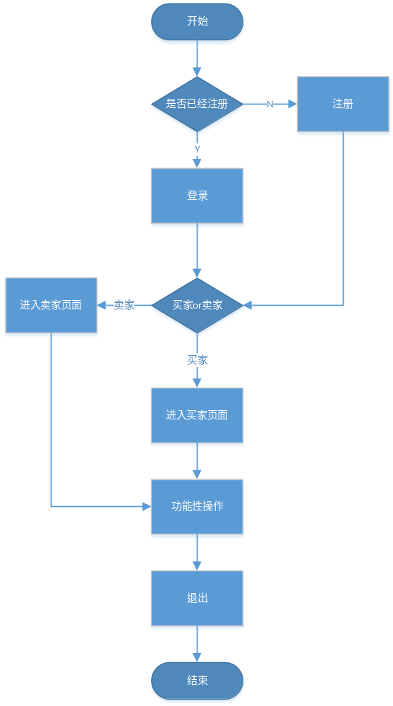
图4.1 控制流程

第5章 系统实现

5.1 数据持久化实现
SQLiteOpenHelper类用来创建以及管理数据库，同时将创建本系统中用的数据库表。该类向外部提供获取数据库的方法和关闭数据库的方法。
SQLiteDatabase类用来表示果蔬管理系统的数据库，对外提供了基本的数据库增删改查功能。
FruitVgDBManager类用来操作数据库，本系统中所有的对数据的操作都是从此类出发逐步调用下一级接口。此类提供了一个消息队列，所有对数据的操作都会添加到队列中，然后依次处理不能的数据库操作。

5.2 注册登录功能实现

5.2.1 登录界面
登录界面如图5.1所示：
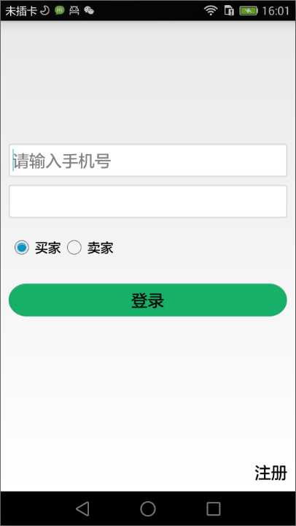
图5.1 登陆界面

5.2.2 登录界面实现
为了在键盘弹出时不覆盖到登录按钮，在登录界面监听键盘弹出和收起事件对登陆界面进行了大小变化。具体实现为对LoginActivity添加键盘事件的监听，当键盘收起或者弹出时会触发View的onSizeChanged方法，在此方法中对界面大小进行更改，关键代码实现如下：
protected void onSizeChanged(int w, int h, int oldw, int oldh) {
if (w == oldw && oldh != 0 && oldw != 0) {
if (h < oldh) {// 高度变小，则认为键盘开启
if (Math.abs(h - screenHeight) > UIUtils.dp2px(150,
getResources())) {
isOpen = true;
} else {`
isOpen = false;
}
} else if (Math.abs(h - oldh) < UIUtils.dp2px(150, getResources())) {// 高度变大，并且变化不大，则认为键盘还是开启着的
isOpen = true;
} else {
isOpen = false;
}
if (sizeChangedListenner != null) {
sizeChangedListenner.onSizeChange(isOpen, oldh, h);
}
measure(widthMeasureSpec - w + getWidth(), heightMeasureSpec - h
+ getHeight());
}
}

5.2.3 注册界面实现
在注册页面为了避免键盘弹出时覆盖注册按钮，在实现上采用和登录页面同样的方法。在注册页面的输入框属于自定义的View，实现了当有文字输入时，输入框的右侧显示清除按钮，能够快速清除输入框中的内容。注册页面如下图5.2所示。
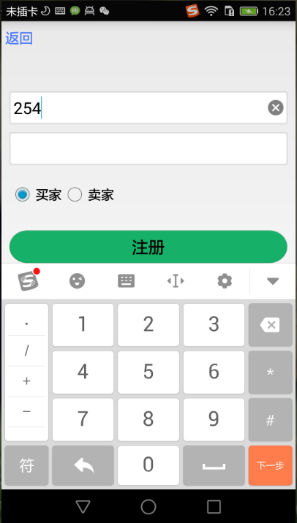
图5.2 注册页面

5.3 卖家主页面实现

卖家页面以DrawerLayout为布局基类，实现了抽屉式的界面切换。在Drawer上显示卖家的功能列表，同时ActionBar上提供了添加商品和退出的功能。通过向右滑界面或者点击界面左上角的按钮可以打开Drawer。点击Drawer上的功能跳转到相应的功能页。卖家主页面如图5.3所示。
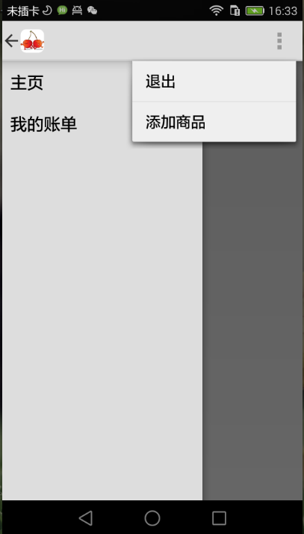
图5.3 卖家页面

5.4 买家页面实现

买家页面以DrawerLayout为布局基类，实现了抽屉式的界面切换。在Drawer上显示卖家的功能列表，同时ActionBar上提供了退出的功能。通过向右滑界面或者点击界面左上角的按钮可以打开Drawer。点击Drawer上的功能跳转到相应的功能页。买家主页面如图5.4所示。

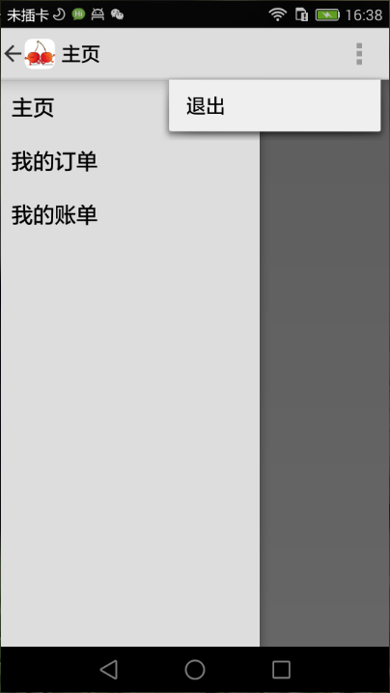
图5.4 买家页面实现

第6章 系统测试
基于Android的果蔬订购系统主要实现了商家发布商品买家订购商品等功能。本次主要对此系统涉及到的所有功能进行功能测试。本次测试主要是为了保证商家能够正常发布商品查看交易以及买家能够购买商品和查看交易，能够正常的实现商品的交易。

6.1 测试方案及测试用例

6.1.1 注册
方案：当用户成功注册后能够直接跳转到主页面。
测试用例：在注册页面输入用户名和密码并选择用户类型，点击注册，观察页面跳转。
方案：当用户注册失败后提示用户。
测试用例：在注册页面只输入用户名，点击注册，观察是否有提示。

6.1.2 登录
方案：当用户输入已经注册过的用户名和密码并且正确选择用户类型后能跳转到主页面。
测试用例：在登录页面输入用户名密码选择用户类型，点击登录，观察页面跳转。

方案：当用户输入错误的用户名或密码后，登录失败，提示用户。
测试用例：在登录页面输入错误的密码，点击登录，观察是否登录失败。

6.1.3 购物
方案：在买家主页面点击商品，商品自动加入未完成订单。
测试用例：在买家主页面点击商品，查看订单页中是否有未完成订单，并且未完成订单中是否是刚才购买的商品。

方案：在订单页，点击未完成订单的提交按钮，未完成订单转成已完成订单。
测试用例：在订单页，点击未完成订单的提交按钮，查看未完成订单是否变为已完成订单。

6.1.4 订单查询
方案：买家在完成若干笔商品交易后，进入订单页能够显示出所有的订单，并且能够显示每个订单的详情包括：商品名、商品价格、商品的图片、商家名。
测试用例：完成两笔交易，进入订单页查看是否有这两笔交易的订单，并且能够正常显示订单详情。
测试用例：完成两笔交易和一笔未完成交易，进入订单页查看是否这三笔交易的订单，并且订单的状态和详情正确。

6.1.5 账单查询
方案：进入账单页能够显示出所有已经提交的订单，并且能够显示每个订单的详情包括：商品名、商品价格、商家名、商品图片、交易完成时间。
测试用例：买家完成三笔交易，进入买家的账单页，查看是否能够显示出经完成的三笔交易的订单并且订单详情正确显示。
测试用例：买家完成三笔交易并且添加一笔未完成的交易，进入买家的账单页，查看是否能够显示出经完成的三笔交易的订单并且订单详情正确显示。
测试用例：买家完成三笔交易，卖家登录进入卖家的账单页，查看是否能够显示出经完成的三笔交易的订单并且订单详情正确显示。
测试用例：买家完成三笔交易并且添加一笔未完成的交易，卖家登录进入卖家的账单页，查看是否能够显示出经完成的三笔交易的订单并且订单详情正确显示。

第7章 结 论
当前，社区电商市场正在成为一个激烈竞争的市场，社区电商要在激烈竞争中生存，就必须不断地提供自己的运营水平。能否获得利润和取得市场领先地位取决于社区电商对客户需求的快速反应能力和迅速部署新业务的能力。
基于Android的小区果蔬订购系统，已经可以满足小区居民现阶段的需求。由于时间原因，小区果蔬订购系统没有把所有的小区居民作为目标用户，而是针对平时购物时间少的上班人群。在后续的版本中，会继续扩大用户人群，逐渐将全部的小区居民纳入果蔬订购系统中。因为本系统尚处于市场探索阶段，因此只针在日常生活中购买率较高的对水果和蔬菜进行了功能开发。在后续的版本中会逐步将生活中的各种物品添加进来，真正做到足不出户就可以满足日常生活需求。

参考文献
[1] 靳岩，姚尚朗，Google Android开发入门与实践[M]，北京：人民邮电出版社，2013：23-30
[2] 李刚，疯狂Android讲义[M]，北京：电子工业出版社，2015：6-11
[3] Bruce Eckel，JAVA编程思想[M]，北京：机械工业出版社，2010：21-22
[4] Reto Meier，佘建伟.Android4高级编程[M]，清华大学出版社，2013：484-501
[5] Bill Phillips，王明发，Android编程权威指南[M]，计算机与现代化，2014：85-89
[6] 赵亮，张维，基于Android技术的界面设计与研究[J]，电脑知识与技术，2013：29：30-34
[7] 姚昱旻，刘卫国，Android的架构与应用开发研究[J]，微计算机信息，2013，2:104-106
[8] 郭霖，第一行代码：Android，人民邮电出版社，2014：104-106
[9] 徐宜生，Android群英传，电子工业出版社，2015：14-120
[10] 任玉刚，Android开发艺术探索，电子工业出版社，2015：10-80

致 谢
在整个毕业设计的各个阶段我都得到了xxx老师、xxx老师的悉心指导和耐心帮助。在完成毕业设计的过程中加强了Android基础知识理解，对一些常用的控件和开发模式有了了解。在未来的学习中希望能够进一步了解Android系统，学习Android系统的Framework层源码，了解Android系统的内部原理。

附 录
附录中的内容要与正文内容分开，用阿拉伯数字编号，须在数码前加上附录序码。如：图A.1，式（B.2），表C.3等。
大连东软信息学院
毕业设计（论文）原创承诺书
1、本人承诺：所提交的毕业设计（论文）是认真学习理解学校的《毕业设计（论文）工作规范》后，在教师的指导下，独立地完成了任务书中规定的内容，不弄虚作假，不抄袭别人的工作内容。
2、本人在毕业设计（论文）中引用他人的观点和研究成果，均在文中加以注释或以参考文献形式列出，对本文的研究工作做出重要贡献的个人和集体均已在文中注明。
3、在毕业设计（论文）中对侵犯任何方面知识产权的行为，由本人承担相应的法律责任。
4、本人完全了解学校关于保存、使用毕业设计（论文）的规定，即：按照学校要求提交论文和相关材料的印刷本和电子版本；同意学校保留毕业设计（论文）的复印件和电子版本，允许被查阅和借阅；学校可以采用影印、缩印或其他复制手段保存毕业设计（论文），可以公布其中的全部或部分内容。
5、本人完全了解《毕业（设计）论文工作规范》关于“学生毕业设计（论文）出现购买、他人代写、或者抄袭、剽窃等作假情形的，取消其学位申请资格；已经获得学位的，依法撤销其学位。取消学位申请资格或者撤销学位者，从处理决定之日起3年内，学校不再接受学生学位申请”的规定内容。
6、本人完全了解《学生手册》中关于在“毕业设计（论文）等环节中被认定抄袭他人成果者”不授予学士学位，并且“毕业学年因违纪受处分影响学位的学生不授予学士学位，并且无学士学位申请资格”的规定内容。
以上承诺的法律结果、不能正常毕业及其他不可预见的后果由学生本人承担！

学生本人签字：

 年 月 日

